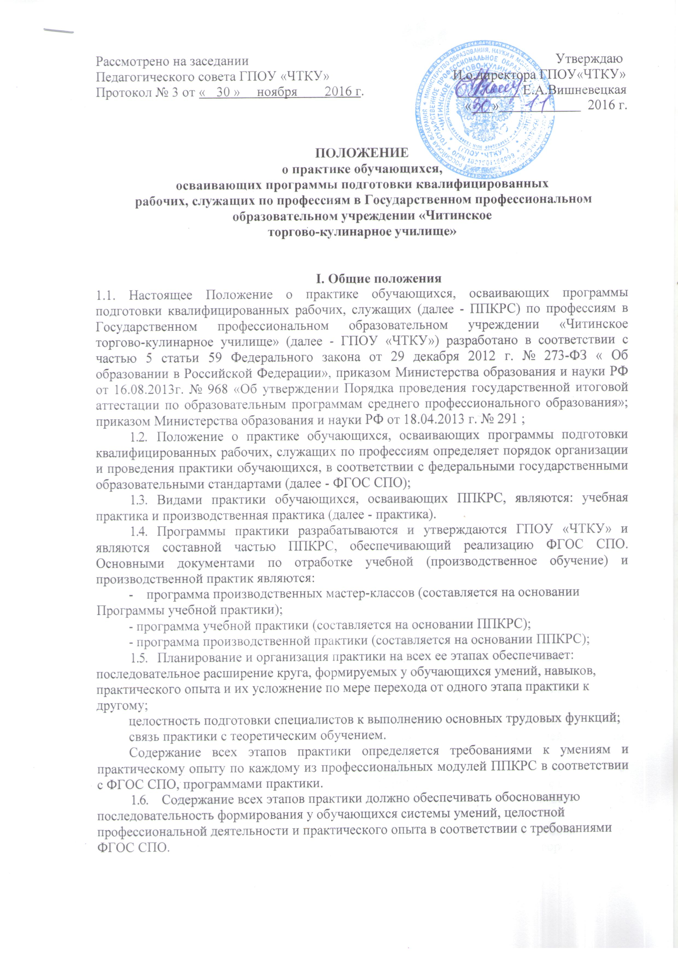
ПОЛОЖЕНИЕ
о практике обучающихся,
осваивающих программы подготовки квалифицированных
рабочих, служащих по профессиям в Государственном профессиональном
образовательном учреждении «Читинское торгово-кулинарное училище»

II . Цели и задачи практики
2.1. Целью практики является комплексное освоение обучающимся всех видов
профессиональной деятельности по изучаемой профессии, формирование общих и
профессиональных компетенций, а также приобретение опыта практической работы
обучающимся по профессии.
2.2. Задачей учебной практики является формирование у обучающихся
первоначальных практических профессиональных умений в рамках ППКРС по основным
видам профессиональной деятельности для освоения рабочей профессии, обучение
трудовым приемам, операциям и способам выполнения трудовых процессов, характерных
для соответствующей профессии и необходимых для последующего освоения ими общих
и профессиональных компетенций по избранной профессии.
2.3. Задачей производственной практики является закрепление и совершенствование
приобретенных в процессе обучения профессиональных умений обучающихся по
изучаемой профессии, и направлена на формирование у обучающегося общих и
профессиональных компетенций, приобретение практического опыта и реализуется в
рамках профессиональных модулей ППКРС по каждому из видов профессиональной
деятельности, предусмотренных ФГОС СПО по профессии; освоение современных
производственных процессов, адаптация обучающихся к конкретным условиям
деятельности предприятий, организаций; готовности к самостоятельной трудовой
деятельности, а так же на подготовку к выполнению выпускной квалификационной
работы в организациях различных организационно-правовых форм.
III. Условия и сроки проведения практики
3.1. При реализации ППКРС по профессии, учебная (производственная) практика
проводятся учреждением при освоении обучающимися профессиональных компетенций в
рамках профессиональных модулей и реализовываются в несколько периодов чередуясь с
теоретическими занятиями в рамках профессиональных модулей.
3.2. До начала учебной практики мастерами производственного обучения
разрабатываются программы производственных мастер-классов для формирования
первичных практических навыков, необходимых для успешного освоения учащимися
профессиональных компетенций в рамках программы учебной практики.
3.3. Учебная практика проводится в условиях реального производства на основе
прямых договоров сетевого взаимодействия между организацией и учреждением. Во
время учебной практики за обучающимися приказом закрепляются наставники
производства, контроль за отработкой программы осуществляют мастера
производственного обучения.
3.4. Производственная практика проводится на основании программы
предвыпускной производственной практики в организациях на основе прямых договоров,
заключаемых между училищем и каждой организацией, куда направляются обучающиеся.
Обучающиеся зачисляются на вакантные должности, при их наличии, если работа
соответствует требованиям программы производственной практики.
3.5. Сроки проведения практики устанавливаются ГПОУ «ЧТКУ» в соответствии с
.ППКРС по профессиям.
- Продолжительность рабочего дня для обучающихся в период практики определяется учебными планами, в пределах, установленных действующим законодательством, но не свыше 6 часов.
- Практика осуществляется как непрерывно, так и путем чередования с теоретическими занятиями по дням (неделям) при условии обеспечения связи между содержанием практики и результатами обучения в рамках ППКРС по осваиваемой профессии.
- На производственную практику обучающиеся направляются только после изучения ими соответствующих разделов программ теоретического обучения по профессии и усвоения безопасного выполнения всех видов работ, предусмотренных учебной программой производственного обучения в учебных мастерских училища или на учебных участках предприятий, организаций.
3.9. При проведении уроков производственного обучения по программам учебной практики при реализации ФГОС СПО по ППКРС группа делится на 2 подгруппы численностью не менее 10 человек.
IV. Организации, участвующие в организации и проведении практики, обязанности сторон
4.1. В организации и проведении практики участвуют:
- ГПОУ «ЧТКУ»;
- Предприятия и организации торговли и питания города.
4.2. Учреждение:
- планирует и утверждает в учебном плане все виды практики в соответствии с ППКРС по профессии, с учетом договоров с организациями;
- заключает договоры на организацию и проведение практики;
- совместно с организацией определяет объекты практики, согласовывает программу и планируемые результаты практики;
. - осуществляет руководство практикой;
- контролирует реализацию программы и условия проведения практики
организациями, в том числе требования охраны труда, безопасности жизнедеятельности и
пожарной безопасности в соответствии с правилами и нормами, в том числе отраслевыми;
- организовывает процедуру оценки общих и профессиональных компетенций,
освоенных обучающимися в ходе прохождения практики;
- следит за своевременным обеспечением обучающихся оборудованными рабочими местами, материалами, инструментами, необходимыми приборами и другими вспомогательными средствами для выполнения производственных заданий в соответствии с требованиями учебных программ по профессии и действующими на предприятии стандартами, техническими условиями, правилами и нормами безопасности труда;
- проверяет выполнение обучающимися установленных норм выработки, проводит учет выполненных каждым обучающимся работ, организовывает совместно с предприятием инструктирование обучающихся, изучение новой техники и технологии, применяемой на производстве, приемов и методов труда лучших рабочих по профессии, с целью повышения производительности труда и качества работ обучающихся;
- если предприятие не может обеспечить всех обучающихся - практикантов
рабочими местами и работами - отвечающими требованиям учебных программ по
профессии, правилам и нормам охраны труда, производственной санитарии, а так же при
длительных простоях обучающихся в период производственной практики, учреждению
предоставляется право проводить производственную практику обучающихся на других
предприятиях. В этих случаях учреждение обязано не позже, чем за неделю предупредить
администрацию предприятия о переводе обучающихся на другие объекты практики по
профессии, переоформив за это время договор о производственной практике
обучающихся с другим предприятием.
4.3. Организации, участвующие в организации и проведении практики:
- заключают договоры на организацию и проведение практики;
- при наличии вакантных должностей заключают с обучающимися срочные
трудовые договоры;
- согласовывают программу практики, планируемые результаты практики, задание на практику, участвуют в формировании оценочного материала для оценки общих и профессиональных компетенций, освоенных обучающимися в ходе прохождения практики;
- издают приказ о прохождении практики обучающимися;
- предоставляют рабочие места практикантам, назначают руководителей практики,
определяют наставников;
- обеспечивают безопасные условия прохождения практики обучающимися,
соответственно содержанию учебных программ по профессии, правилам и нормам охраны
труда и требованиям, представляемым к профессиональной подготовке
квалифицированных кадров;
- проводят инструктаж обучающихся по ознакомлению с требованиями охраны труда, безопасности жизнедеятельности и пожарной безопасности в организации;
- не допускают использования труда обучающихся на работах, не предусмотренных программами практики, а так же перевода обучающихся на рабочие места, не обусловленные содержанием практики, без согласования с руководством училища;
перед окончанием периода производственной практики обеспечивают обучающихся, сдающих выпускные квалификационные экзамены, оснащенными рабочими местами, материалами, инструментами и другими необходимыми средствами для выполнения квалификационной (пробной) работы; выдают на каждого обучающегося производственную характеристику с указанием общего содержания и качества выполненных им работ в период производственной практики, выполнения установленных норм выработки, качества продукции, отношения к труду и рекомендуемого для присвоения обучающемуся квалификационного разряда, по профессии, предусмотренной учебной документацией к присвоению квалификации.
V. Обязанности обучающихся
Обучающиеся, осваивающие ППКРС, при прохождении практики в организациях:
- полностью выполняют задания, предусмотренные программами практики;
- соблюдают действующие в организациях правила внутреннего трудового
распорядка;
- строго соблюдают требования охраны труда, безопасности жизнедеятельности и
пожарной безопасности.
VI. Организация и руководство практикой
- Направление на практику оформляется распорядительным актом руководителя учреждения или иного уполномоченного им лица с указанием закрепления каждого обучающегося за организацией, а также с указанием вида и сроков прохождения практики.
- Организацию и руководство практикой осуществляют руководители практики от образовательного учреждения и от организации.
- Общее руководство и контроль за практикой от образовательного учреждения осуществляет заместитель директора по учебно-производственной работе, старший мастер. Непосредственное руководство практикой учебной группы осуществляется мастером производственного обучения.
6.4. В период прохождения производственной практики с момента зачисления
обучающихся на них распространяются требования охраны труда и правила внутреннего
трудового распорядка, действующие в организации, а также трудовое законодательство, в
том числе, в части государственного социального страхования.
6.5. В период прохождения практики обучающимся ведется дневник практики. В
качестве приложения к дневнику практики обучающийся оформляет графические
материалы, наглядные образцы изделий, подтверждающие практический опыт,
полученный на практике.
6.6. Аттестация по итогам производственной практики проводится с учетом результатов ее прохождения, подтверждаемых документами соответствующих организаций.

VII. Завершение практики

- Результаты практики определяются программами практики, разрабатываемыми образовательным учреждением совместно с организациями.
- Практика завершается дифференцированным зачетом обучающимся освоенных общих и профессиональных компетенций; наличие положительной характеристики организации на обучающегося в период прохождения практики; полноты и своевременности представления дневника практики в соответствии с заданием. По завершению производственной практики обучающиеся выполняют выпускную практическую квалификационную работу по профессиям и присваивается тарифный разряд (ОКПДТР) ОК 016-94.
7.3. Результаты прохождения практики обучающимися представляются в
образовательные учреждения и учитываются при допуске к сдаче экзамена
квалификационного по модулю и при итоговой аттестации.

